MÚSICAS E FOTOGRAFIAS: RECURSOS EFICIENTES NA PROPAGAÇÃO DE CONHECIMENTOS EM EDUCAÇÃO AMBIENTAL

Melissa Camargo Gonçalves
Universidade Estadual de Londrina
melissacamargog@gmail.com

RESUMO
A Educação Ambiental (EA) deve ser desenvolvida de forma contínua, em caráter formal e não formal, visando atender aos objetivos listados na Lei Federal nº 9795/99, que dispõe sobre a EA e institui a Política Nacional de Educação Ambiental além de dar outras providências. Uma forma de trabalhar temas atuais sob a óptica da EA é proporcionar aos alunos condições de torná-los autores de seu conhecimento. Desta forma, foram desenvolvidas duas metodologias de trabalho que objetivavam um maior envolvimento discente em aulas de Biologia a fim de que a vertente da educação ambiental fosse, então, inserida. Músicas com conteúdos biológicos e fotografias produzidas pelos alunos foram utilizadas como ponto de partida para a abordagem de diversos temas tratados no campo da Biologia que, posteriormente, foram utilizados para abordar uma educação ambiental mais efetiva. O envolvimento dos alunos foi notado no transcorrer das aulas e eles se tornaram atores da produção de seu conhecimento. Os discentes conseguiram traduzir o aprendido em diferentes linguagens: textos, maquetes, desenhos. Além disso, foi possível notar que o entendimento acerca da inter relações ambientais existentes foi ampliado com a inserção dos próprios alunos enquanto parte e fator importantíssimo de tais relações. Os relatos e debates durante as aulas, as descobertas, os materiais produzidos como forma de avaliar a aquisição de conhecimento dos alunos demonstraram que os recursos música e fotografia foram fortes aliados à propagação de uma efetiva educação ambiental. Desta forma, a atenção discente foi maior e o resultado obtido foi além do esperado inicialmente.
Palavras chave: Educação Ambiental, Música, Fotografia, Lei.
INTRODUÇÃO
A Educação Ambiental (EA), regida pela Lei Federal nº 9795/99, é amplamente difundida e praticada em sala de aula país afora. No entanto, o transcorrer do tempo obriga o educador a renovar suas metodologias para que possa atingir de maneira mais contundente seus alunos.
Entende-se por educação ambiental “os processos por meio dos quais o indivíduo e a coletividade constroem valores sociais, conhecimentos, habilidades, atitudes e competências voltadas para a conservação do meio ambiente, bem de uso comum do povo, essencial à sadia qualidade de vida e sua sustentabilidade.” O que se verifica da lei supra citada, é uma clara referência ao texto constitucional (artigo 225) com vistas à conservação do meio ambiente sustentável.
A EA deve ser permanente e articulada em todos os níveis educacionais, de maneira formal ou não- formal. Desta forma, o estímulo ao aluno deve ser contínuo com vistas a atingir os objetivos da EA elencados na lei já mencionada, dentre eles “o estímulo e o fortalecimento de uma consciência crítica sobre a problemática ambiental e social” conforme preconiza o inciso III do artigo 5º da Lei nº 9795/99.
Pensando neste cenário, desenvolveram-se metodologias diferenciadas para se trabalhar a EA de uma forma prática visando, necessariamente, uma maior participação discente.
Inserir os alunos do Ensino Fundamental e Médio como parte integrante do meio em que vivem e autores na sociedade sustentável, é conferir-lhes autonomia. Eles não podem, contudo, estar apartados de suas realidades. Para isso, a transmissão de conhecimento acerca de temas corriqueiros deve se dar com certa atenção. Isso porque não se pretende torná-los passivos, apenas recebendo informações sem que possam processá-las ou, ainda, vivenciá-las.
Partindo de tais considerações é que se desenvolveram as metodologias descritas a seguir como forma de conectar os alunos à realidade que os rodeiam para que sejam ativos em uma sociedade sustentável.
MÉTODO
O trabalho é fruto do desenvolvimento de projetos de Biologia junto a turmas heterogêneas com alunos do 6º ano (Fundamental II) até o 2º ano do Ensino Médio em um colégio da rede particular do município de Londrina, norte do Paraná. Os projetos tiveram como objetivos a observação do ambiente em que os alunos estão cotidianamente inseridos, a percepção da Biologia em seu dia a dia, a leitura do meio ambiente através de músicas e fotografias, a apresentação de elementos de educação ambiental, a discussão e registro das descobertas.
Músicas diversas e fotografias tiradas pelos próprios alunos foram utilizadas para o entendimento de diferentes assuntos. As músicas eram apresentadas juntamente com seus videoclipes, para que os alunos pudessem também fazer uma leitura visual das mesmas e para que se sentissem mais motivados em aula.
Após essa apresentação inicial, os discentes eram instigados a falar sobre a música e descobrir quais assuntos ligados à Biologia e ao meio ambiente estavam inseridos nelas. Na sequência, trabalhava-se em sala os conteúdos por ele identificados por meio de breves exposições orais ou pesquisas em livros didáticos ou internet.
Para não incorrer no erro de apenas passar conteúdos aos alunos e cair na armadilha do modelo convencional de ensino, o que se refutava nestes projetos, os materiais discentes foram instigados a produzir diversos como maquetes, desenhos e registros por escrito sobre o que fora assimilado por eles.
Em um segundo momento, desenvolveu-se um projeto com fotografias que os próprios alunos produziam a partir de suas observações pelo colégio e ruas adjacentes a ele. Em sala, eles foram instruídos sobre as aulas práticas que consistiam em percorrer áreas externas à sala de aula fotografando os vegetais encontrados. A partir da análise das fotografias produzidas, foi possível discutir aspectos morfológicos, evolutivos, a polinização das flores e sua dispersão.
Além disso, foram feitas conexões destes temas com a preservação do meio ambiente e sustentabilidade. Para finalizar, a leitura de diferentes textos e aulas práticas, como a trilha feita no Parque Estadual Mata dos Godoy, serviram como complemento à teoria trabalhada em sala.
RESULTADOS
A utilização de uma metodologia diferenciada colabora para que o aprendizado do aluno tenha sentido para ele, outro ponto importante para a solidificação de seu conhecimento. No caso de alunos do Ensino Médio, isso também foi verificado por Pius (2010).
As músicas introjetaram diversos conceitos nos alunos que, ao se apropriarem deles, conseguiram visualizar as interrelações ambientais e se viram parte do todo (meio ambiente).
As músicas “Planeta Água” (Guilherme Arantes) e “Sobradinho” (Sá e Guarabyra), por exemplo, foram apresentadas à turma após uma palestra sobre usinas hidrelétricas (UHE) ministrada por uma advogada especialmente convidada para esse fim. Dessa forma, eles puderam compreender a importância e os variados usos da água e a relação existente entre ela e a manutenção da vida no planeta bem como a necessidade de fazer um uso racional desse bem.
Os discentes conseguiram, ainda, relacionar esses assuntos ao visto no início do projeto (cadeias e teias alimentares) citando que degradações ambientais como as causadas pela construção de uma UHE afetam cadeias alimentares existentes no local. Essa relação se mostrou presente em alguns relatos feitos por eles.
Importante frisar que durante as aulas alguns princípios da Lei nº 9795/99 pautaram a produção de conhecimento dos alunos como o contido nos incisos I, II e VII do artigo 4º. Isso para que os objetivos elencados no artigo 5º pudessem ser atingidos, dentre eles destacam-se: “I - o desenvolvimento de uma compreensão integrada do meio ambiente em suas múltiplas e complexas relações, envolvendo aspectos ecológicos, psicológicos, legais, políticos, sociais, econômicos, científicos, culturais e éticos; III - o estímulo e o fortalecimento de uma consciência crítica sobre a problemática ambiental e social”.
Outro ponto que merece destaque foi a atenção desprendida aos alunos quando seus anseios foram ouvidos. Eles se manifestavam com as mais diversas informações que recebiam pela mídia ou pelas suas famílias o que auxilia no processo de aprendizagem dos mesmos.
Além disso, também sugeriram músicas e descobriram vegetais incomuns. As músicas sugeridas foram trabalhadas em aula e as descobertas foram eternizadas em fotografias para posterior identificação.
A importância do uso de imagens como complemento às aulas foi demonstrado por Borges (2010) em que quase a totalidade (90%) de seus alunos afirmaram que as fotografias auxiliaram a compreender a explicação oral do professor.
Fotografias de vegetais presentes no colégio e em seu entorno foram tiradas pelos alunos para estudo de polinização e coevolução. A partir daí foi possível desenvolver uma ligação entre a relação dos vegetais com os animais, entender a intervenção humana no meio ambiente e as consequências disso bem como a importância da premente preservação ambiental para as futuras gerações.
A transferência de aprendizado é mais eficaz com atividades fora do colégio. Fazer com que os alunos entrassem em contato com sua realidade seria importante para que também percebessem nela a presença da Biologia. Dessa forma, sair do colégio para fotografar a vegetação existente na vizinhança amplia o campo de observação do estudante (KRASILCHIK, 2004).
Além das saídas para as ruas próximas ao colégio, os alunos foram levados ao Parque Estadual Mata dos Godoy (PEMG), importante unidade de conservação do norte do Paraná, localizado no distrito de Espírito Santo, município de Londrina. Trata-se do maior fragmento de mata nativa da região, importante área verde preservada que guarda diversos espécimes vegetais e animais.
Na trilha realizada com a ajuda de um guia do PEMG, os alunos 6º e 7º anos estavam sempre na frente enquanto que os do ensino médio ficaram o tempo todo no final da fila formada para passagem na trilha. Exemplos de relações ecológicas envolvendo vegetais puderam ser observados in loco.
Neste ponto, destaca-se a surpresa dos discentes ao descobrirem que sementes de palmito juçara só irão germinar se passarem antes pelo trato digestório de primatas como o macaco prego (Cebus apella), muito comum na região. A ação dos sucos digestórios do macaco aumenta o poder germinativo dessas sementes. Os mais novos ficaram tão empolgados que relataram diversas vezes o que o guia lhes explicava.
Possibilitar aos alunos que entrem em contato com plantas e animais em seu habitat é imprescindível para que eles aumentem sua percepção acerca de ambientes naturais e para que vejam exemplos do que foi discutido teoricamente em aula.
Um paralelo entre o meio natural e o artificial, criado pelo homem, era sempre utilizado para que os alunos pudessem se expressar acerca das transformações produzidas pelo ser humano notadas por eles. Assim, a percepção da premente preservação ambiental era facilitada.
Em sala havia, ainda, a complementação do vivenciado com a utilização de textos veiculados pela mídia, mas sempre com uma linguagem biológica inserida. Segundo Krasilchik (2004), os textos servem para familiarizar estudantes com a terminologia e estilos de apresentação próprios da Biologia. Partindo disso, alguns textos foram trabalhados em aula, entre eles um que relaciona aquecimento global e diversidade de plantas.
Ele foi discutido em sala com os presentes formando um círculo de discussão. A idéia era que os alunos se envolvessem com questionamentos e pontos de vista particulares sobre o texto e o tema tão em voga ultimamente.
A conclusão de que essa tática de debate em círculo com participação espontânea dos alunos não foi eficiente veio no decorrer da aula. Com uma adesão mínima dos alunos, foi decidido que essa metodologia não seria mais replicada no projeto. Essa decisão foi fundamental para que eles continuassem se envolvendo nas aulas, mas de outras formas.
A produção de materiais diversos tais como maquetes e desenhos era uma das formas de avaliar o grau de conhecimento que os alunos estavam produzindo. Tais atividades eram sempre as últimas, pois tornava-se necessário que antes eles se nutrissem de recursos para tal.
As avaliações eram constantes e se davam com questionamentos diretos aos alunos durante as aulas. Apenas ao final dos projetos foi solicitado que os mesmos produzissem maquetes e desenhos. Nesse sentido, compartilha-se com Vasconcellos (2008) a idéia de que se deve avaliar o produto no processo, sendo que esse produto pode ser alimentado constantemente por elementos relevantes que possam surgir ou serem modificados durante o processo.
Dois são os exemplos selecionados para demonstrar o alto grau de conhecimento por parte dos discentes. Na Figura 1 é possível observar o esporão, uma estrutura presente em alguns vegetais e que armazena néctar. Neste ponto, salienta-se que tal estrutura foi notada por duas alunas que fotografavam a flor e, ao se lembrarem do aprendido em sala, logo conseguiram identificar o esporão e sua importância para a polinização.
Figura 1 - Esporão (estrutura que armazena néctar) 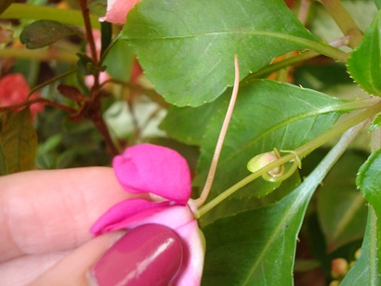
Fonte: a própria autora

Na Figura 2 nota-se a perfeita apropriação de conteúdo feita por uma aluna do 7º ano quando se expressou com maestria ao demonstrar que a polinização realizada por insetos tem alta eficiência.
Figura 2 - Representação da importância da polinização feita por insetos
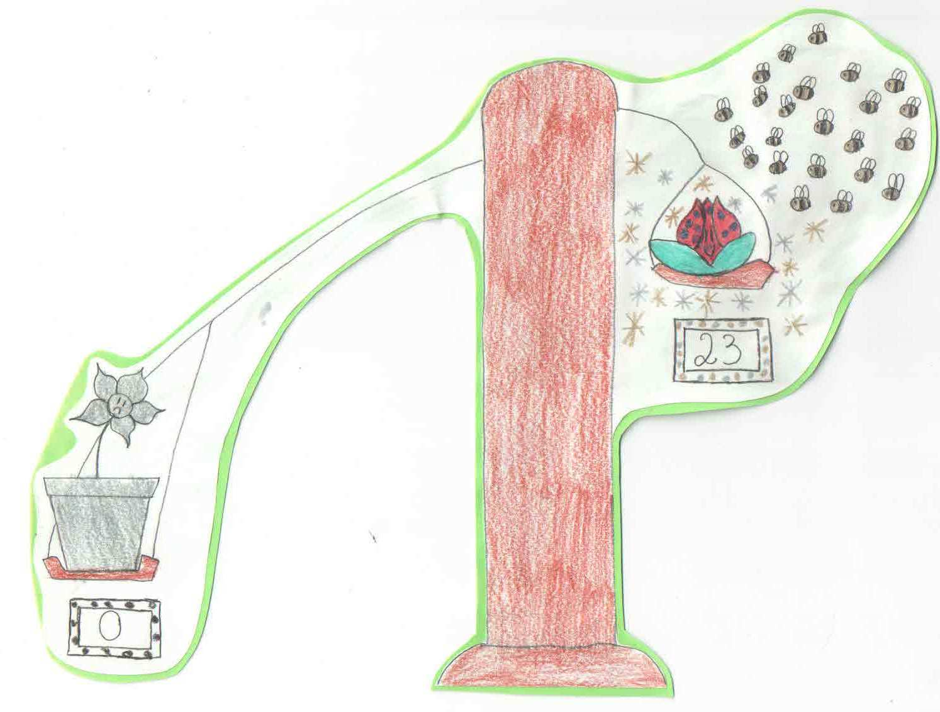
Fonte: a própria autora

Já na Figura 3, percebe-se a atenção do aluno ao esperar o exato momento de registrar o aprendido anteriormente. De posse do conhecimento acerca da polinização e de como funcionam as “marcas” presentes nas flores (atrativo floral), ele conseguiu, em uma fotografia, traduzir seu conhecimento.
Figura 3 - Exemplo de polinização realizada por inseto
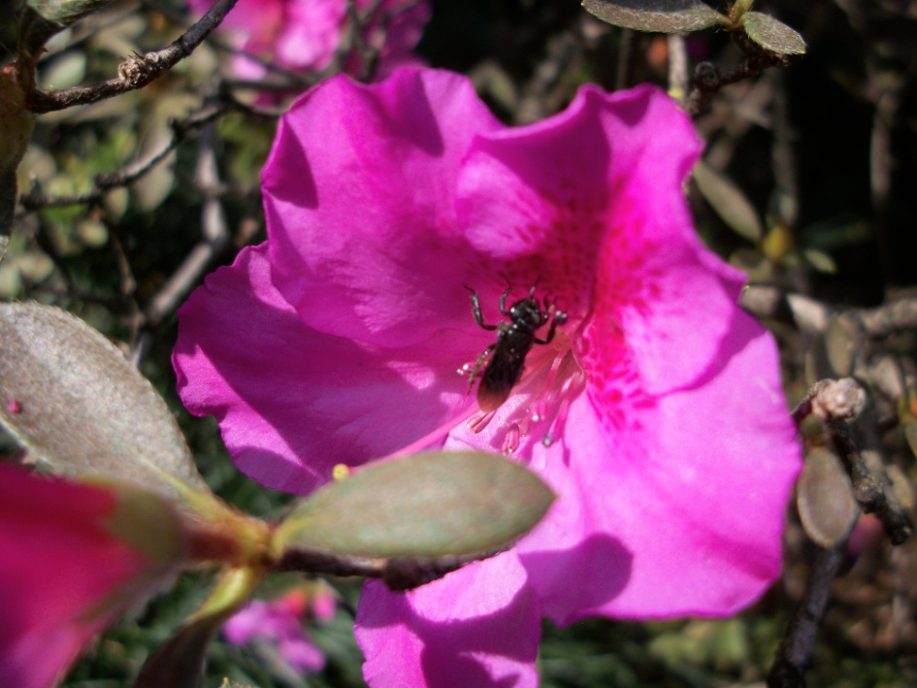
Fonte: a própria autora

CONSIDERAÇÕES FINAIS
A utilização de metodologias diferenciadas com recursos de simples acesso colabora para que o aprendizado do aluno tenha sentido para ele, outro ponto importante para a solidificação de seu conhecimento também verificado por Pius (2010).
Os alunos apreenderam com muita facilidade os assuntos tratados e se surpreenderam quando conseguiram compreender a ligação existente entre os diversos temas trabalhados, mostrando que careciam de subsídios para isso. Com o passar das aulas, eles próprios conseguiam estabelecer tais ligações e, assim, ampliaram suas conexões entre meio ambiente, Biologia e cotidiano.
A apropriação de conteúdos por parte do aluno é fundamental para que o ensino seja eficiente. Tomando isso como ponto de partida para a aprendizagem ser concreta, nesses projetos os alunos foram construtores e não apenas meros espectadores.
A apresentação das músicas por meio de videoclipes absorvia a atenção dos alunos e os envolvia nos conteúdos. Os debates aconteciam de forma natural e a montagem dos diversos materiais tidos como produtos do aprendizado, como por exemplo, as maquetes, denotavam a compreensão acerca dos assuntos trabalhados.
O uso de músicas e fotografias se mostrou eficaz para abordar os assuntos uma vez que conseguiram absorver mais a atenção dos estudantes que, por sua vez, se sentiram autores de seu conhecimento a medida que produziam o próprio material (fotografias) ou estabeleciam conexões entre os assuntos e o dia a dia. Desta forma, a compreensão da necessidade de busca da sustentabilidade se deu de forma natural por parte dos discentes.
Notar que o horizonte dos alunos foi ampliado e que eles conseguiram estabelecer relações entre fatos cotidianos e os diferentes assuntos apresentados/debatidos em aula foram, sem dúvida, os melhores produtos dos projetos.

REFERÊNCIAS
BORGES, Marilia Dammski. A fotografia de natureza como instrumento para educação ambiental. Ciência & Educação, v. 16, n. 1, p. 149-161, Santa Catarina, 2010.
BRASIL, Lei Federal nº 97955, de 27 de abril de 1999. Dispõe sobre a educação ambiental institui a Política Nacional de Educação Ambiental e dá outras providências. Diário Oficial da União, Brasília, D.F. 28 abr. 1999. Disponível em: < http://www.planalto.gov.br/ccivil_03/leis/l9795.htm>. Acesso em: 02 mai. 2015.
KRASILCHIK, Myriam. Prática de ensino de Biologia. São Paulo, EDUSP, 2004.
PIUS, Felipe Rodrigues; ROSA Érik Jony; PRIMON, Cátia Sueli Fernandes. Ensino de Biologia. I Jornada de Iniciação Científica e Tecnológica UNIBAN. Disponível em:<http://www.uniban.br/pesquisa/iniciacao_cientifica/pdf/ciencias_humanas/educacao/ensino_biologia.pdf>. Acesso em: 21 dez. 2010.
VASCONCELLOS, Celso dos Santos. Avaliação da aprendizagem: práticas de mudança por uma práxis transformadora. São Paulo, Libertad, 2008, 232p.

